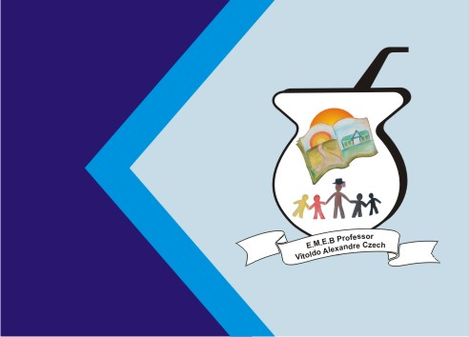

**Secretaria Municipal de Educação**

**E.M.E.B. Professor Vitoldo Alexandre Czech**

**Diretora: Lucélia Aparecida Gabrielli**

**Assessora Pedagógica: Maria Claudete T. Gervásio**

**Assessora Administrativa: Rosane Eva Bucco**

**Professoras: Marilene A. de Oliveira Lucia Miotto**

**Disciplina: Artes**

**1º ANO Matutino e Vespertino - 07/12/2020**

**ATIVIDADES DE ARTES**

**VAMOS COMEÇAR A FALAR SOBRE O NATAL E SEUS SÍMBOLOS: RESPONDA O QUE PEDE EM SEGUIDA FAÇA UMA PINTURA BEM LINDA.**

